

**《计算机网络》实验报告**

(2022~2023 **学年第一学期**)

## 实验名称：静态路由与动态路由

## 学 院：软件学院

## 姓 名：郁万祥

## 学 号：2013852 指导老师：张圣林

### 2022 年 12 月 6

实验名称 (实验 3:静态路由与动态路由)

# 实验目的

掌握静态路由协议，理解路由器工作原理，掌握路由器相关的配置、检测操作。

理解动态路由协议RP的工作原理；掌握采用动态路由协议RP进行网络设计的基本原则和方法。

理解动态路由协议OSP℉的工作原理；掌握采用动态路由协议OSPF进行网络设计的基本原则和方法。

# 实验条件

设备：PC 机一台，连入局域网

所用工具：VirtualBox、Wireshark、eNSP、WinPcap

# 实验报告内容及原理

**3、1 静态路由**

1）、硬件连接，完成PC1、PC2到路由器的网络连接；PC1到路由器RT1控制线的连接，PC2到

路由器RT2控制线的连接。

1. 、为PC1、PC2分别设置P地址、掩码和网关。

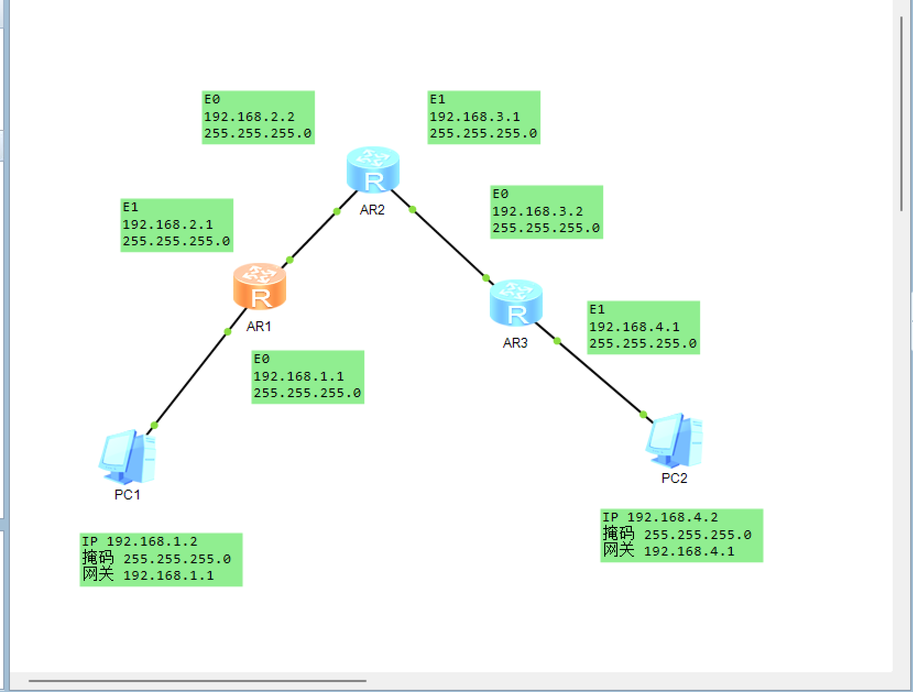

3）、使用sysname命令为三个路由器命名。路由器R1的名称为学生自己的姓名拼音+R1,路由

器R2的名称为学生自己的姓名拼音+R2,路由器R3的名称为学生自己的姓名拼音+R3。

命令（以R1为例）：

sys

Sysname ywxR1

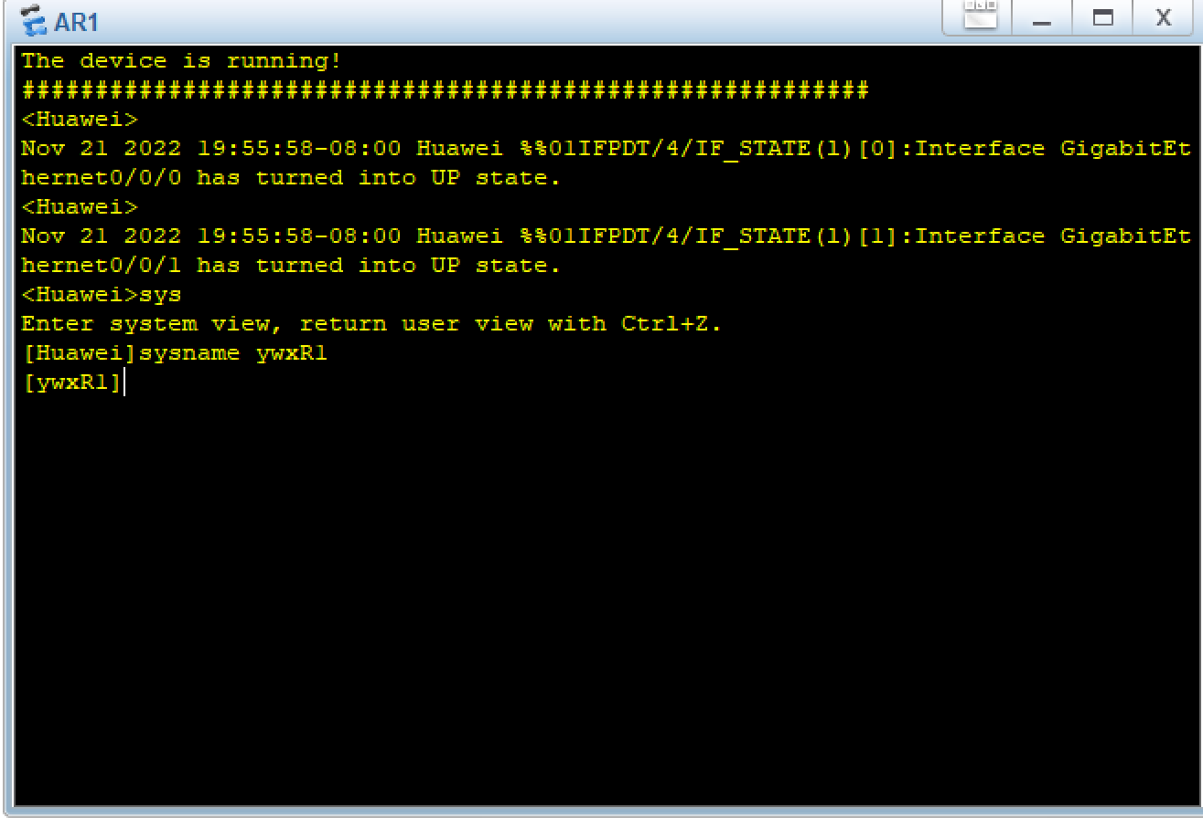

4）、为路由器R1的两个接口配置P地址。配置完成后PC1应该可以Pg通RT1

的E0口的地址。要求记录输入的命令和输出。

命令：

int G0/0/0

Ip address 192.168.1.1 255.255.255.0

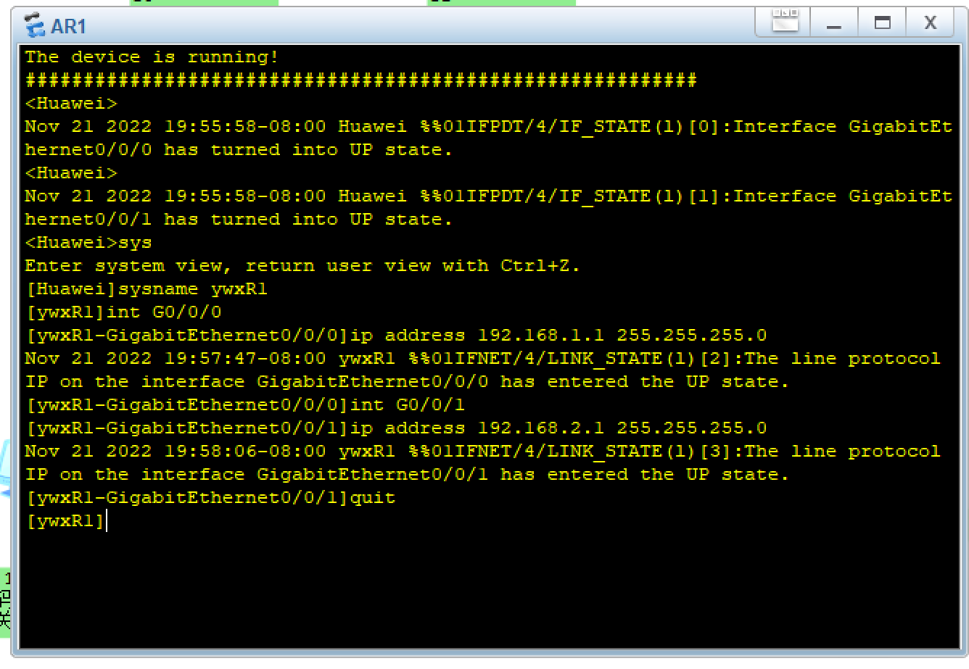

1. 、执行ping命令，检查是否连通

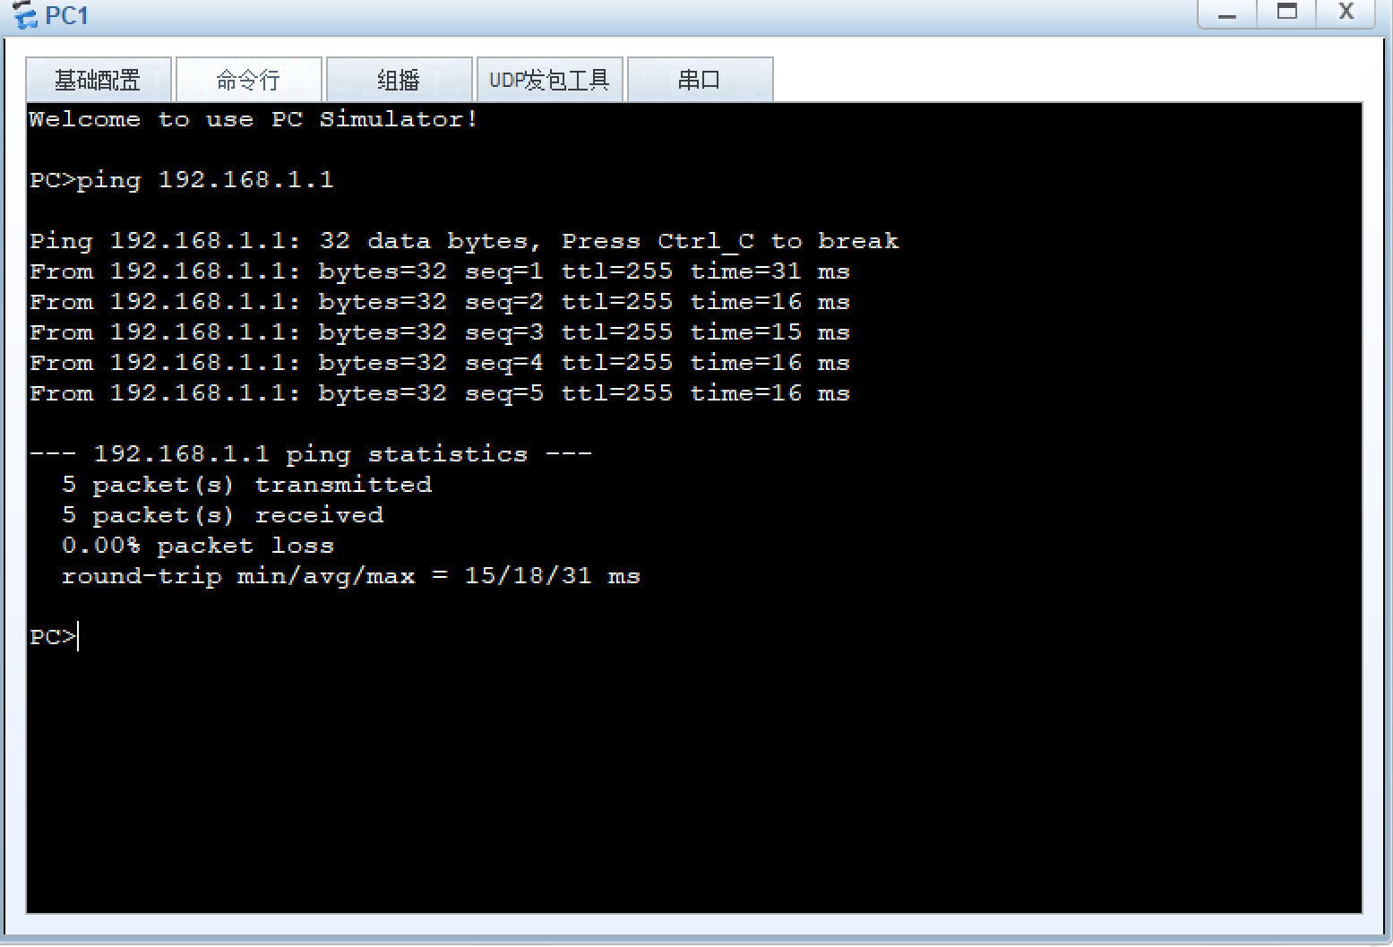

1. 、为三个路由器分别从左至右配置静态路由。配置后可以用disp cur检查配置，或者disp ip route检查路由表。要求记录输入的命令和输出

命令：ip route-static 192.168.3.0 255.255.255.0 192.168.2.2

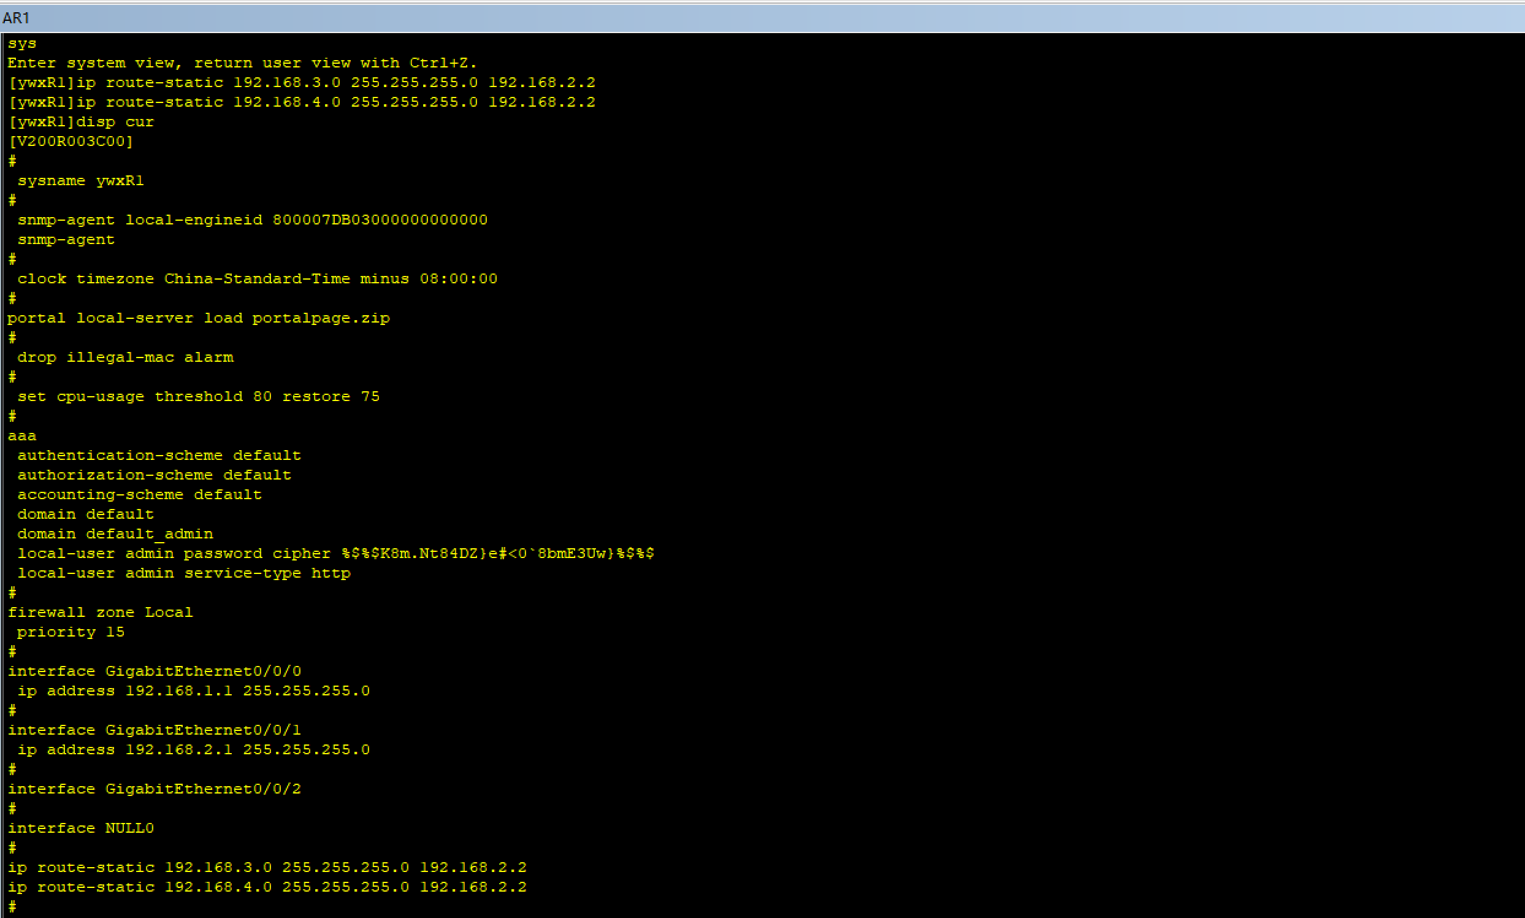

1. 、如配置正确，此时网络收敛，则任何两点之间（含非直连)均可ping通，分别使用ping命令和traceRT命令来验证。

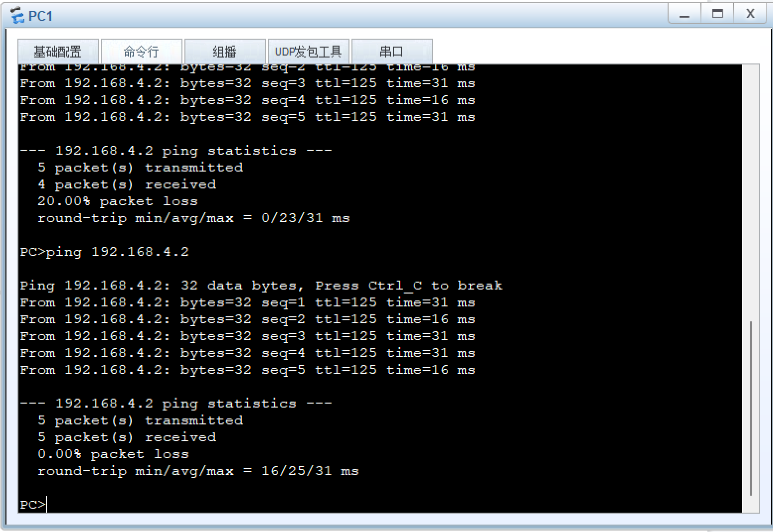

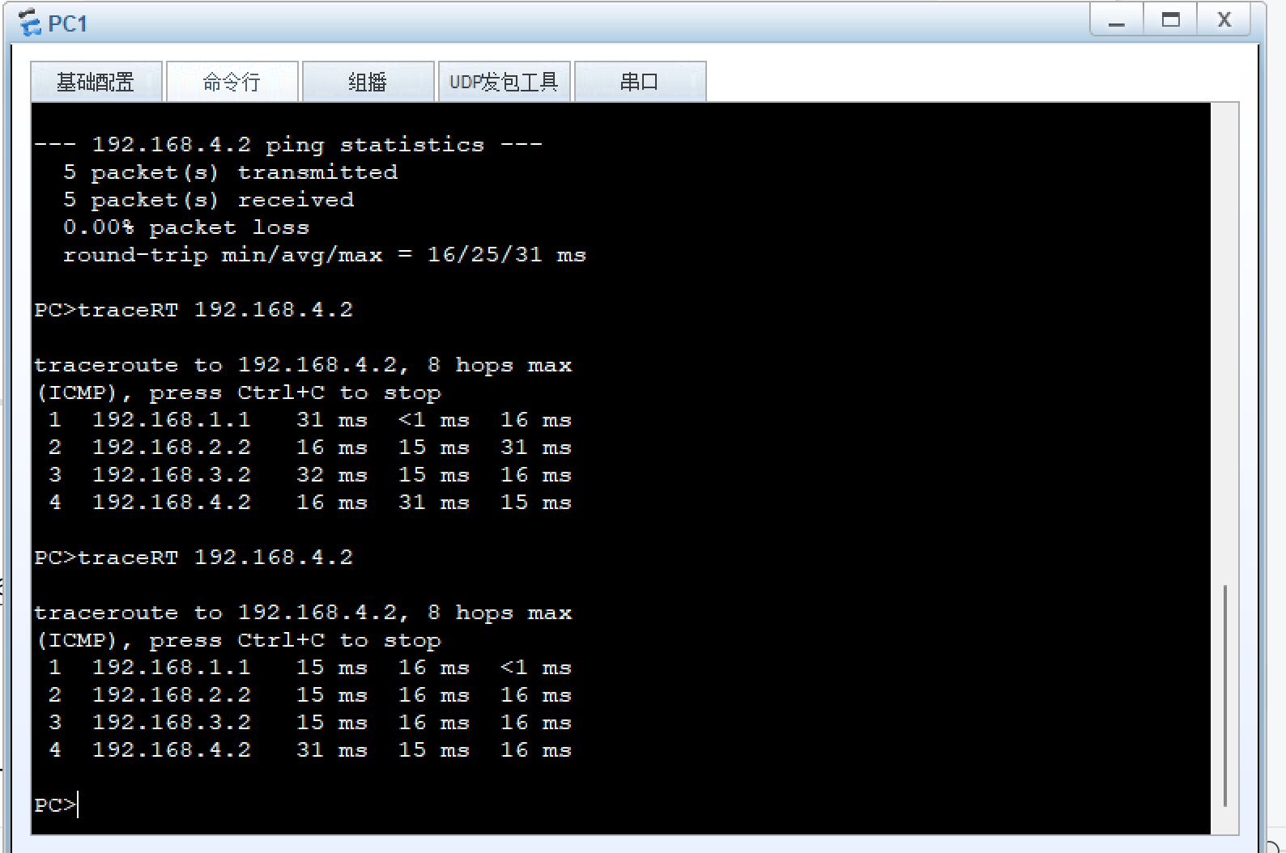

1. (选做)在PC1上使用抓包工具进行抓包。首先使用arp-d命令清空arp表。再使用Ping命令测试到PC2的连通性。分析抓到的ping命令的icmp报文。

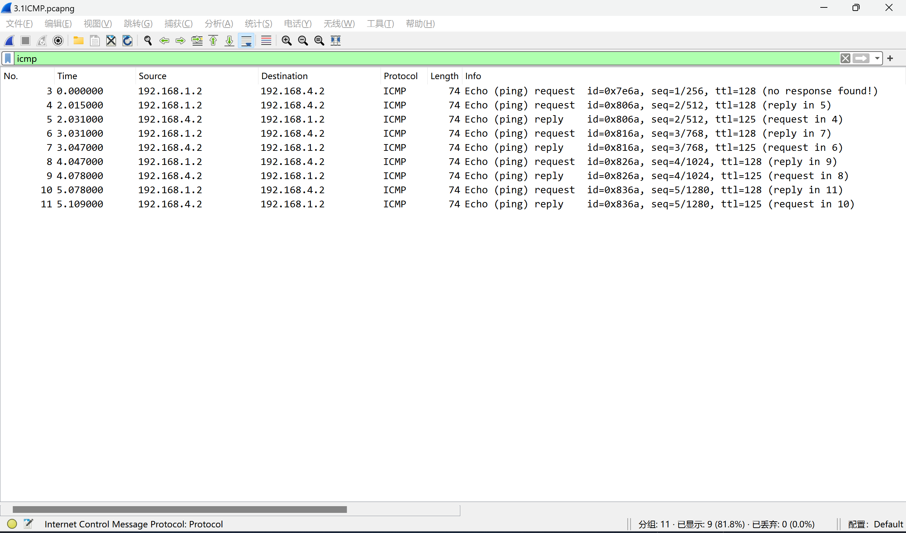

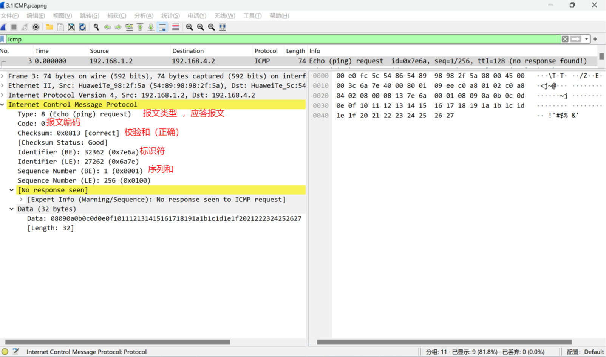

**3、2 动态路由（RIP）（接在3.1后继续进行）**

1. 、为3个路由器配置动态路由协议rip,首先删除原来的静态路由配置。配置后可以用display current configuration检查配置，或者display ip routing-table检查路由表。

删除路由命令：undo ip route-tatic 192.168.1.0 255.255.255.0 192.168.3.1

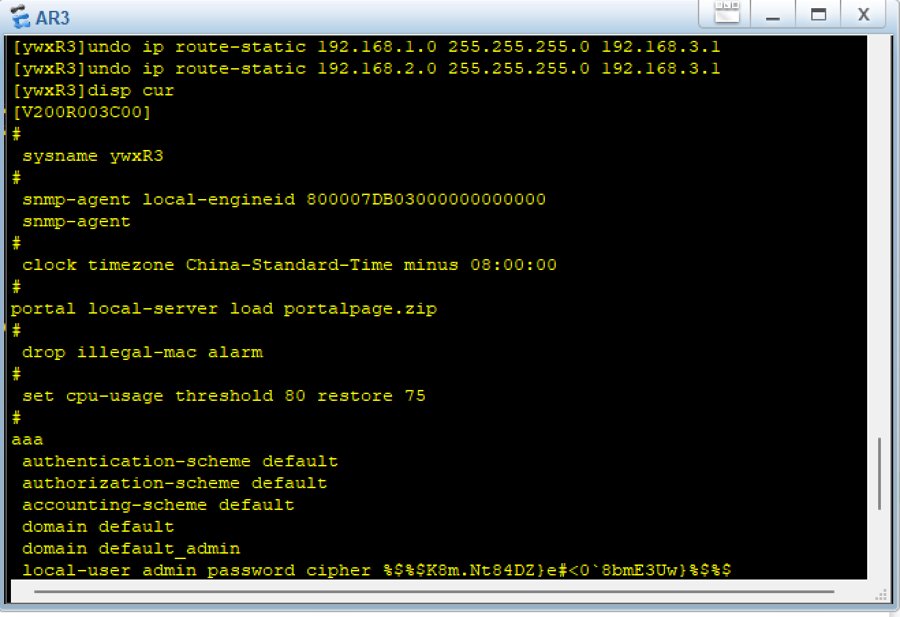

添加rip命令：

rip

network 192.168.1.0

network 192.168.2.0

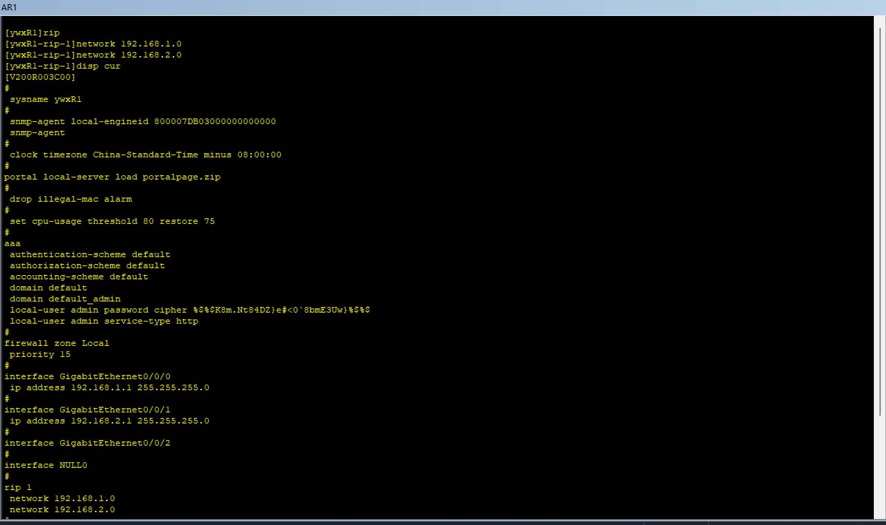

1. 、为3个路由器分别配置动态路由协议rip。配置后可以用disp cur检查配置，或者disp ip routing-table检查路由表。配置完成后，网络收敛，则网络任意两点间，应该可以互相Ping通。

AR1:

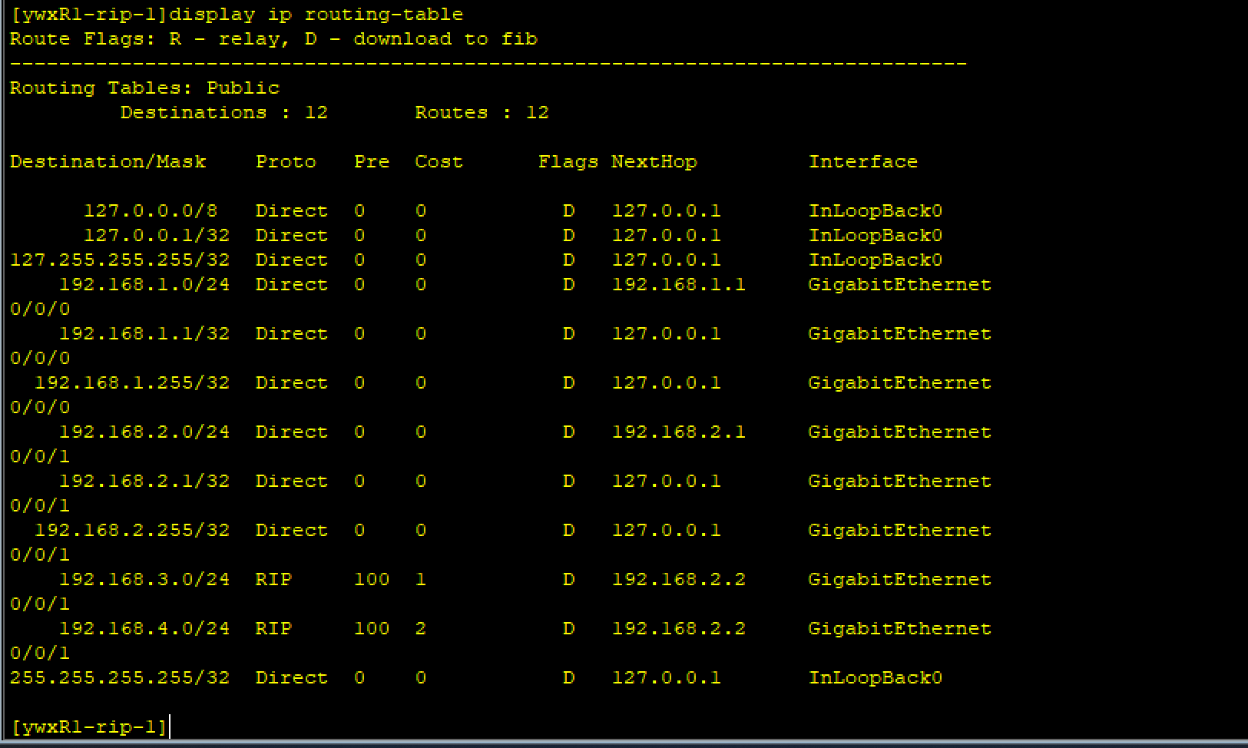

AR2:

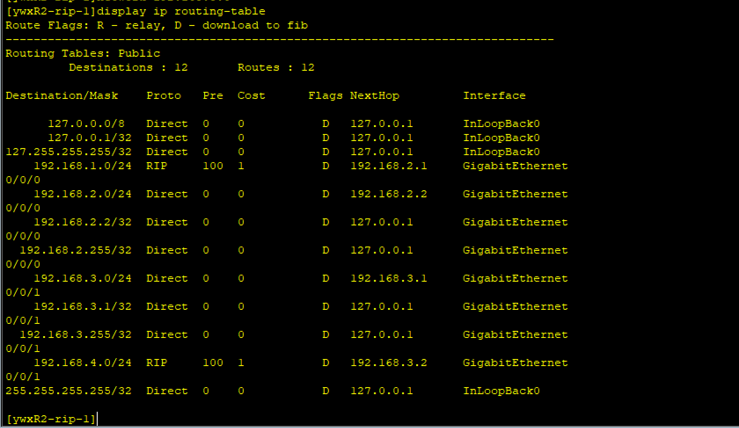

AR3:

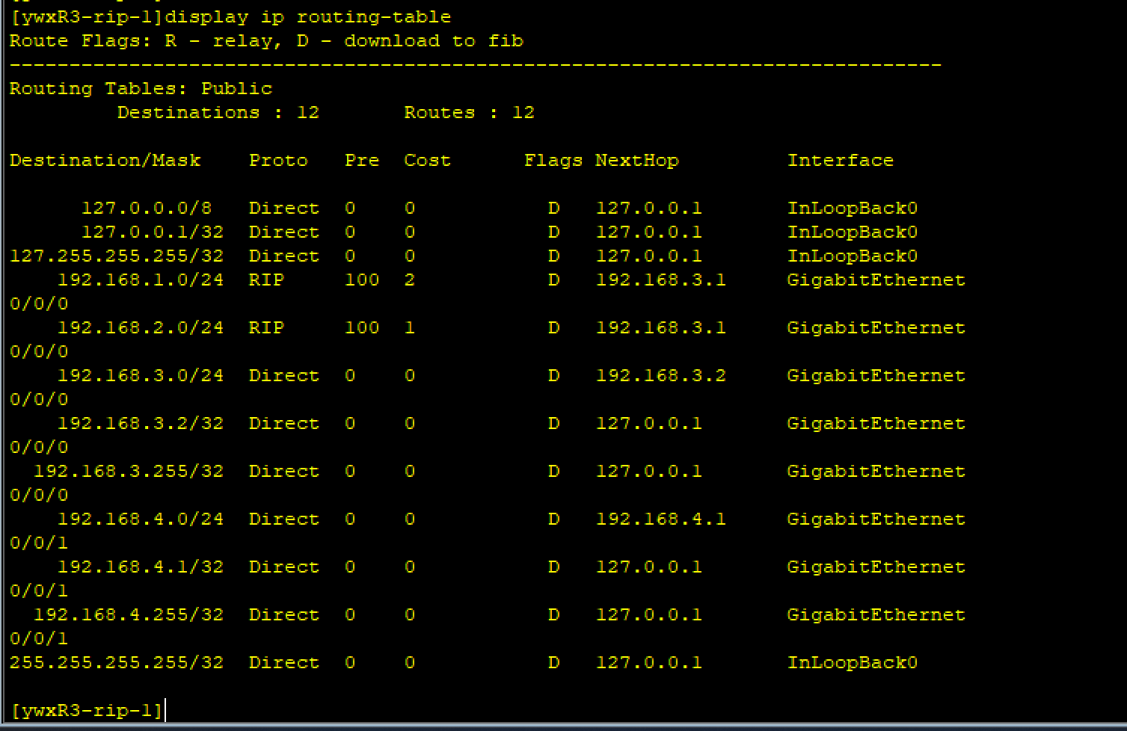

1. PC1对PC2进行ping命令，查看是否能ping通

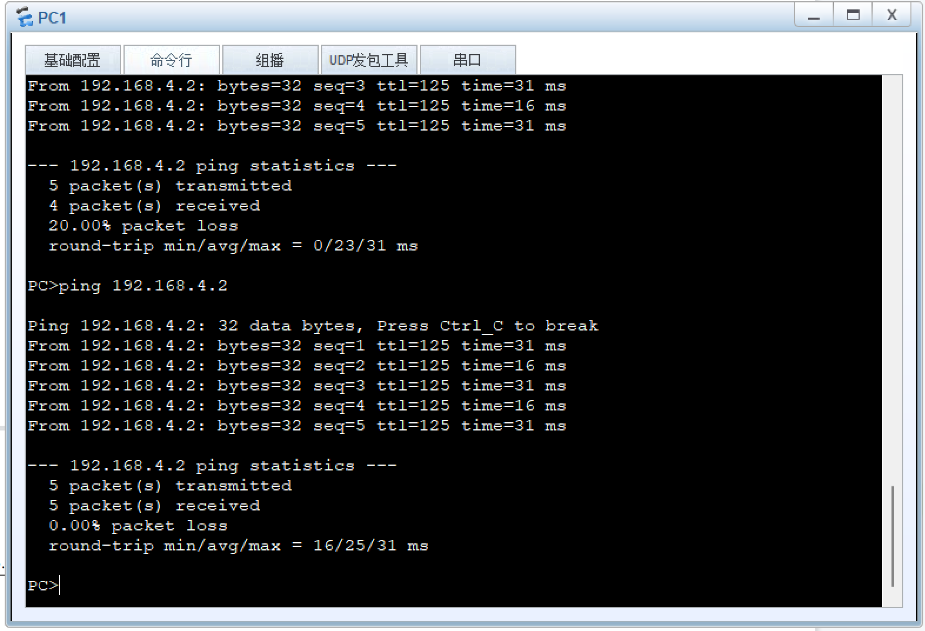

**3.3 动态路由（ospf）**

1. 、为3个路由器配置动态路由协议ospf,首先删除原来的rip配置。配置后可以用display current configuration检查配置，或者display ip routing-table检查路由表。

删除路由命令：undo rip 1（注意计算机自动分配rip 1）

1. 、为3个路由器分别配置动态路由协议ospf。配置后可以用disp cur检查配置，或者disp ip routing-table检查路由表。配置完成后，网络收敛，则网络任意两点间，应该可以互相Ping通。

添加ospf命令：ospf

area 0

network 192.168.3.0 0.0.0.255

network 192.168.4.0 0.0.0.255

AR1:

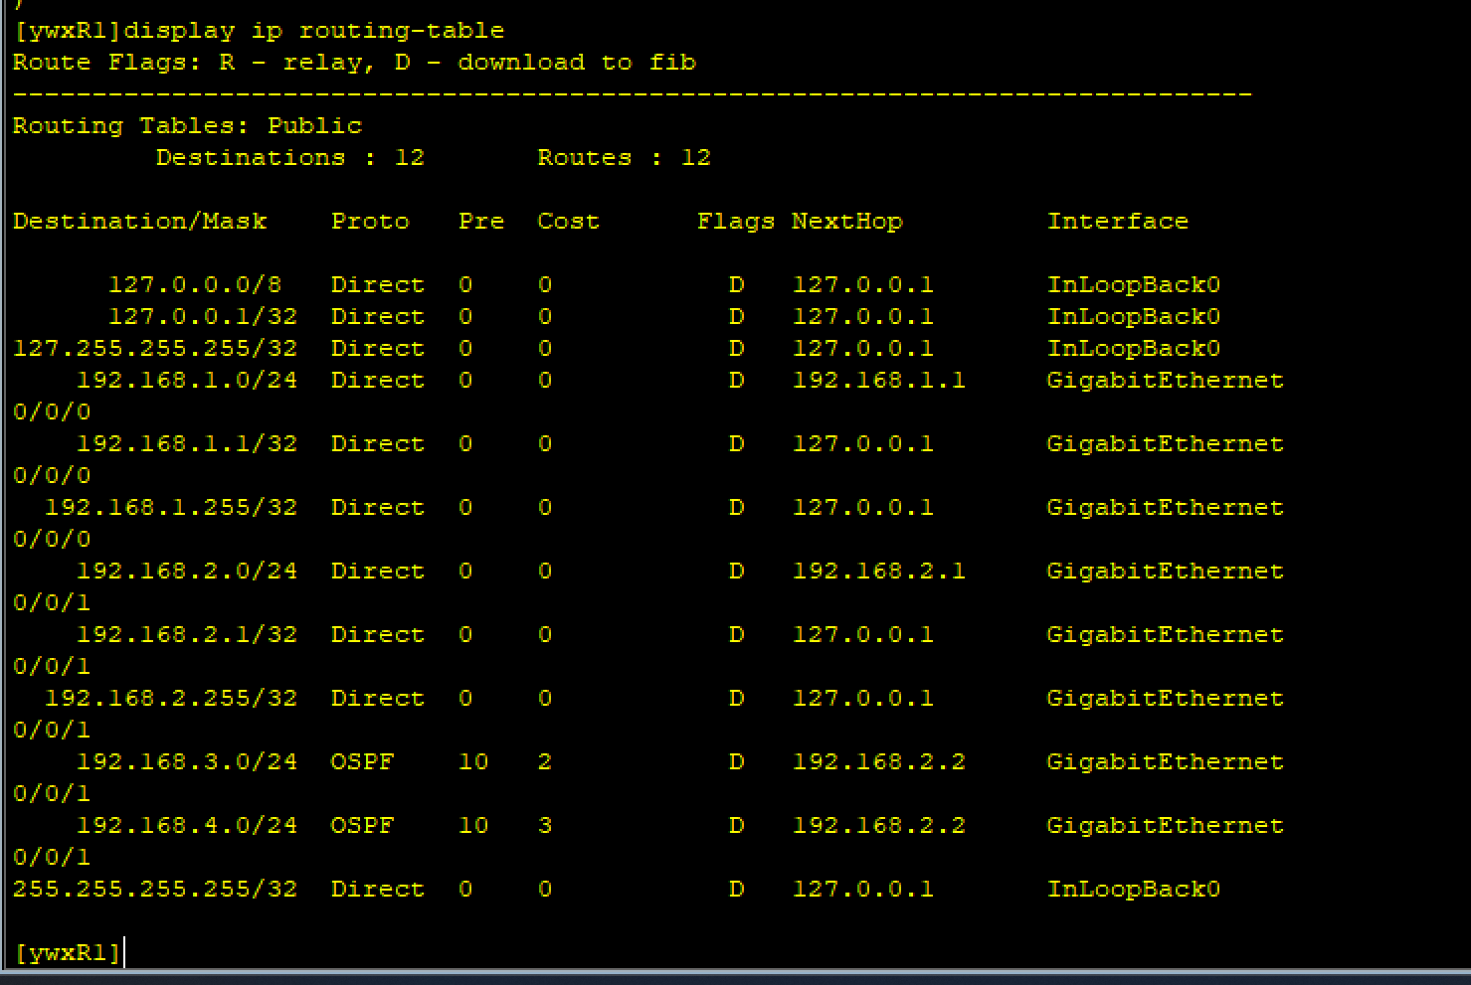

AR2:

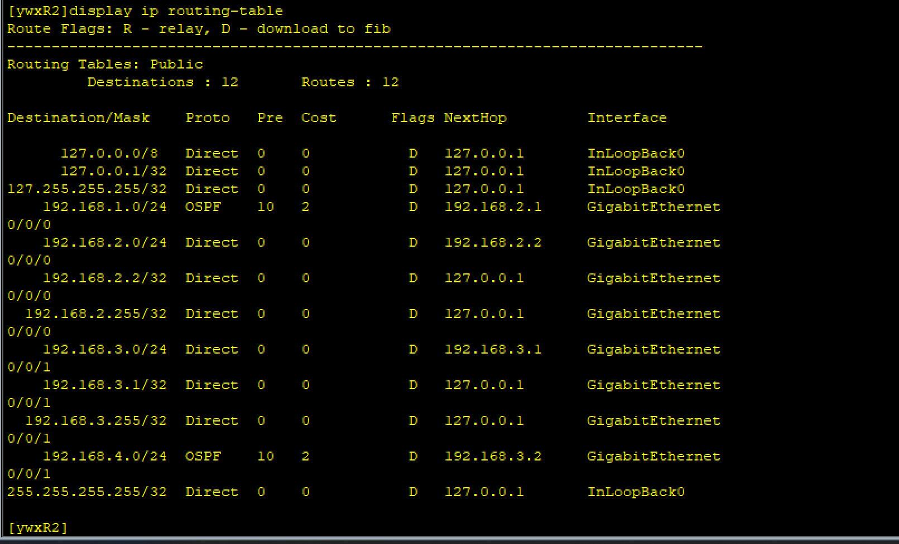

AR3:

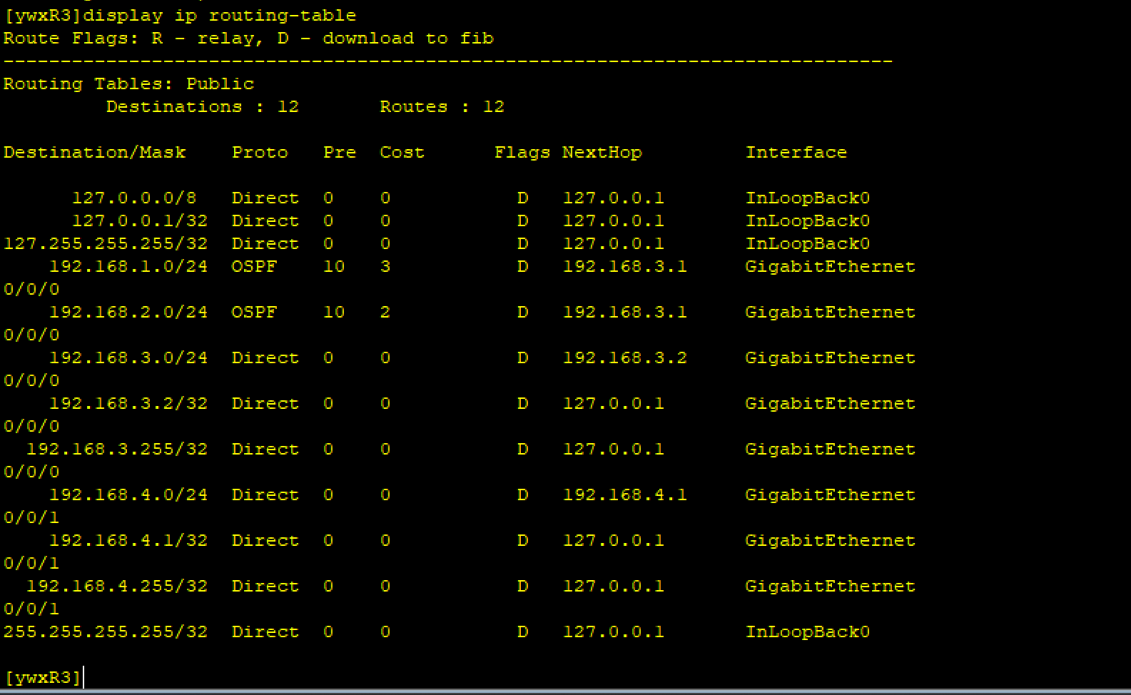

1. PC1对PC2进行ping命令，查看是否能ping通

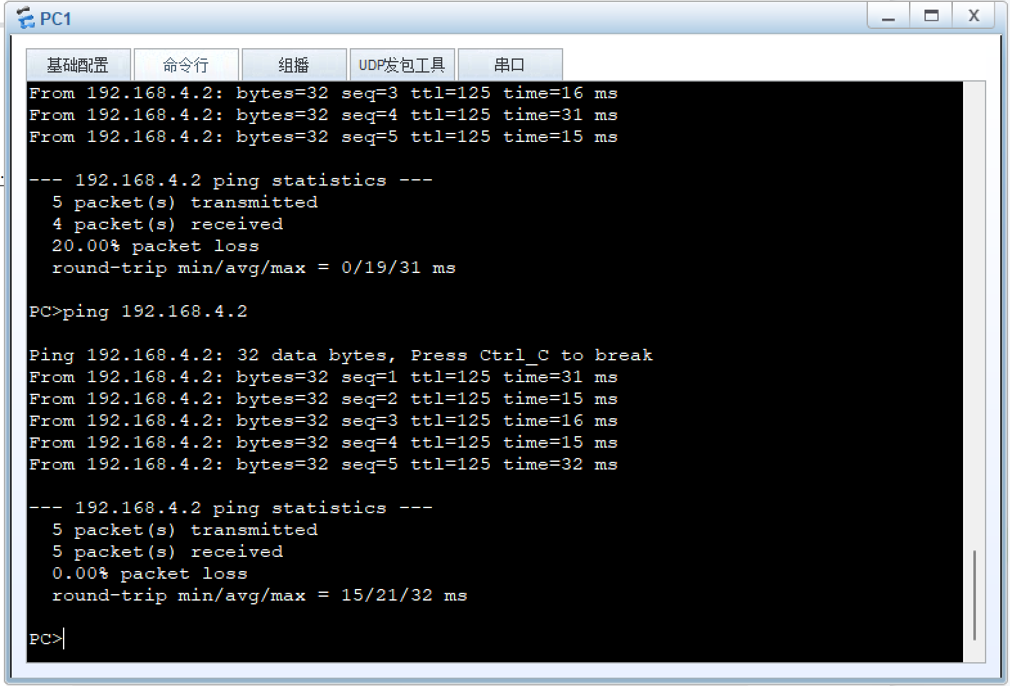

# 实验结论及心得体会

此次实验，最终进行了两次才成功，第一次实验，在进行ping命令的时候，最终没有ping成功，怀疑是某个路由的接口设置错误，最终，重新画了一次拓扑图，但是这样比较浪费精力。在第二次中，同样出现了ping不通的问题，但是这次，通过，每一个连接的路由分别ping其旁边的路由，来通过查看是否能ping通，再辅以通过命令disp cur，来查看路由的详细信息，就可以发现最终问题在哪个路由的设置上了，那么就可以通过该一个路由来解决问题，这样就大大提高了改错的效率。